**Alberto Matano**

Innocenti

*Vite segnate dall’ingiustizia*

*Prefazione* di Daria Bignardi

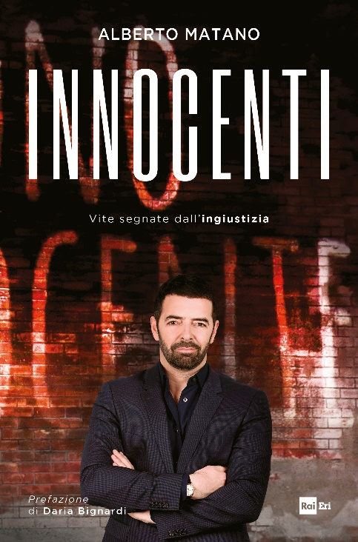

Gridare la propria innocenza e restare inascoltati. Trovarsi all’improvviso a fare i conti con un marchio indelebile. È l’incubo che ciascuno di noi potrebbe trovarsi a vivere, con le foto segnaletiche, le impronte digitali, i processi, gli sguardi della gente e i titoli sui giornali, l’esperienza atroce del carcere tra pericoli e privazioni. Un inferno, e in mezzo a tutto questo sei innocente. È una ferita che rimane aperta, anche a distanza di anni, nonostante le assoluzioni e – non sempre – le compensazioni economiche. Lo sanno e lo raccontano i protagonisti di questo libro, presunti colpevoli, riconosciuti innocenti. Maria Andò, accusata di una rapina e di un tentato omicidio avvenuti in una città in cui non è mai stata. Giuseppe Gulotta, la cui odissea di processi e detenzioni in seguito a un clamoroso errore giudiziario dura quarant’anni, di cui ventidue in carcere. Diego Olivieri, onesto commerciante che finisce in carcere per una storia di droga, per colpa di un’intercettazione male interpretata. E gli altri protagonisti di queste pagine, che raccontano le loro esperienze e i loro incontri, i loro traumi e la loro ostinata volontà di rinascita. Alberto Matano costruisce in questo libro una narrazione intensa e cruda, in cui ogni singola vicenda è un capitolo avvincente di una storia più grande, quella dell’ordinaria ingiustizia che accade accanto a ognuno di noi, senza che la vediamo. Un invito a esercitare la nostra attenzione e la nostra umanità, ogni giorno.

“L’errore umano esiste in ogni campo, ma dobbiamo ricordarcelo, prima di puntare il dito su chiunque venga anche solo indagato, figuriamoci se viene arrestato. Potrebbe capitare anche a noi. La realtà è complessa, il sistema giudiziario affaticato, la giustizia, parola meravigliosa, a volte sembra un’utopia. Non per questo dobbiamo smettere di crederci e di pretenderla”.

**Dalla Prefazione di Daria Bignardi**

**Alberto Matano**, giornalista, conduttore del Tg1 delle 20, dal 2017 è autore e conduttore della trasmissione di Rai3 “Sono Innocente”, giunta alla sua seconda edizione.

*In libreria dal 3 aprile – Pagine 287 – Prezzo 18€*